Вариант 1.
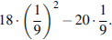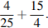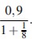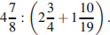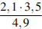

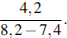 0,007 · 7 · 700
------------------------------------------------------------------------------------------------

Вариант 2.
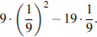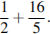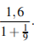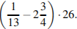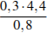

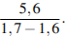
-----------------------------------------------------------------------------------------------

Вариант 3.
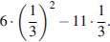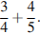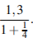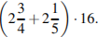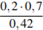

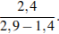 (8·10²)²​·(3·10⁻ ²)
----------------------------------------------------------------------------------------------

Вариант 4.
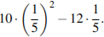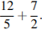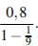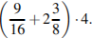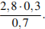

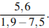 (7·10²)²​·(3·10⁻ ⁵)
----------------------------------------------------------------------------------------------

Вариант 5.
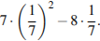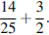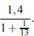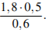

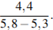 (6·10²)² ·(14·10⁻ ²)
----------------------------------------------------------------------------------------------

Вариант 6.
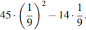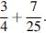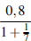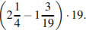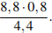

(5·10⁻ ²)³​·(2·10³)
Вариант 7.
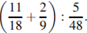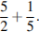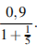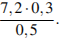

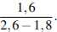 (16·10⁻ ²)²·(5·10³)
---------------------------------------------------------------------------------------------

Вариант 8.
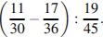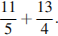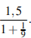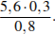

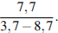 0,005 · 0,5 · 50. (6·10²)³​·(13·10⁻ ⁵)
-----------------------------------------------------------------------------------------------

Вариант 9.
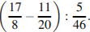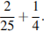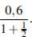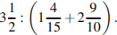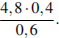

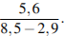 0,003 · 3 · 300000 (2⋅10²)²·(19·10⁻ ²)
------------------------------------------------------------------------------------------------

Вариант 10.
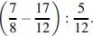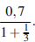

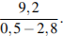 (15·10²)²​·(4·10⁻ ²)
------------------------------------------------------------------------------------------------

